Copyright Guard V0.2.7 新手使用指南
Windows 可编辑版
本指南适合第一次使用 Copyright Guard 的文字创作者。它说明如何配置百度千帆和夸克信源 CleverSee API，添加作品，搜索疑似页面，使用网站排除名单，整理举报池并导出 Excel。
Copyright Guard 用于发现、收集和整理疑似页面，不自动认定侵权，也不会绕过验证码、登录验证或网站访问限制。最终是否举报以及页面是否构成侵权，由使用者核实。
当前版本 | 核心变化
V0.2.7 | CleverSee 新版 API Key 接入，GenericAdvanced 约50条候选
结果筛选 | 网站排除名单过滤后，每个关键词最多保留20条
状态流程 | 确认非盗文或加入举报池进入已确认，完成举报进入已举报
多轮搜索 | 新一轮搜索时，上一轮未进举报池的结果自动进入已忽略

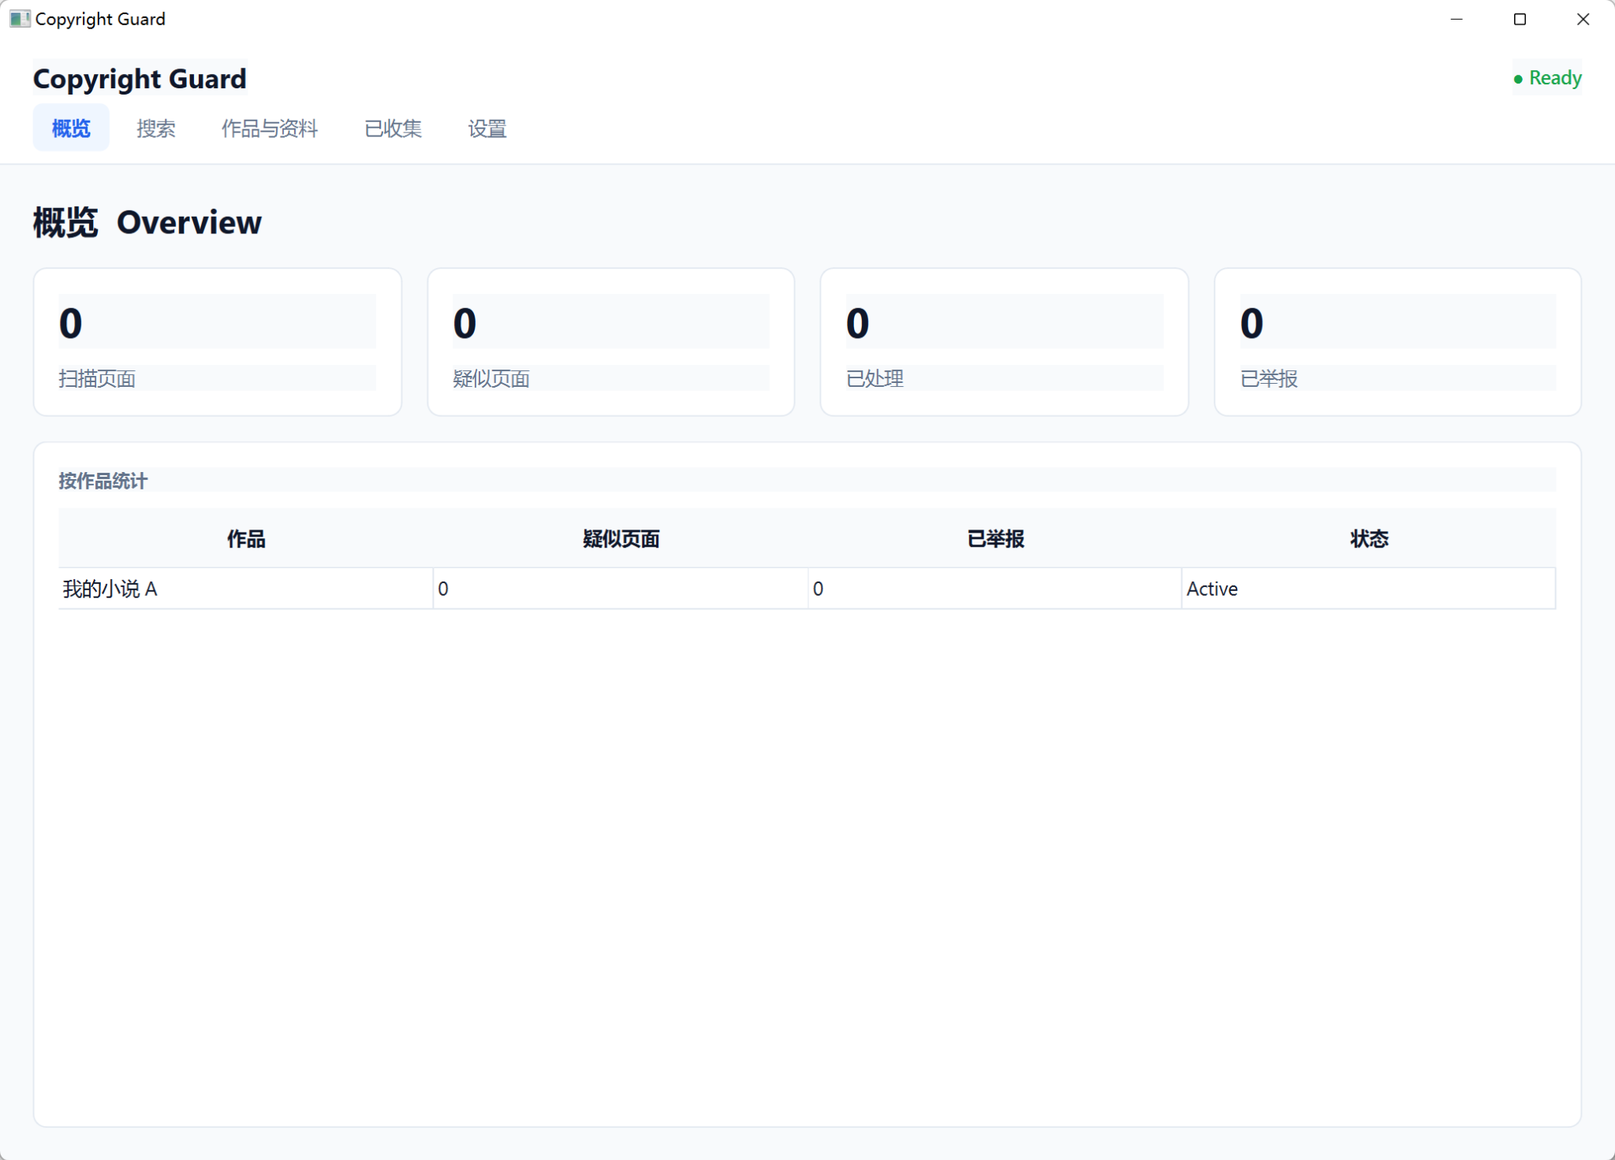
图 1 Copyright Guard 主界面

1 安装和首次启动
1. 将收到的压缩包完整解压，不要直接在压缩包内运行程序。
2. 双击 CopyrightGuard.exe。普通用户不需要安装 Python、Conda 或 Git。
3. 如果 Windows SmartScreen 提示未知发布者，请先确认文件来自可信版本目录。当前程序未使用商业代码签名，因此可能出现该提示。
4. 程序数据保存在本机。新版 EXE 不会把你的作品、API Key 或数据库打包进程序。

2 推荐的首次配置顺序
顺序 | 操作 | 完成标准
1 | 设置 API 服务 | 百度或 CleverSee 测试连接成功
2 | 绑定搜索来源 | 百度和夸克分别绑定正确的服务
3 | 填写网站排除名单 | 可信站点和原创发布站点不会进入疑似结果
4 | 添加作品 | 标题、作者、原创链接和特征信息完整
5 | 开始搜索 | 结果出现在下方疑似页面列表

3 添加作品与资料
进入“作品与资料”，新建作品并填写作品名称、作者或笔名、原创链接、主要角色、别名以及具有辨识度的句子。作品信息越准确，自动生成的关键词越有针对性。
- Original URL 填作品最早或主要发表页面，不要填写搜索结果页。
- 角色名、独特句子和别名可以减少同名作品带来的无关结果。
- 权属材料仅保存在本机；公开截图时注意隐藏个人信息。
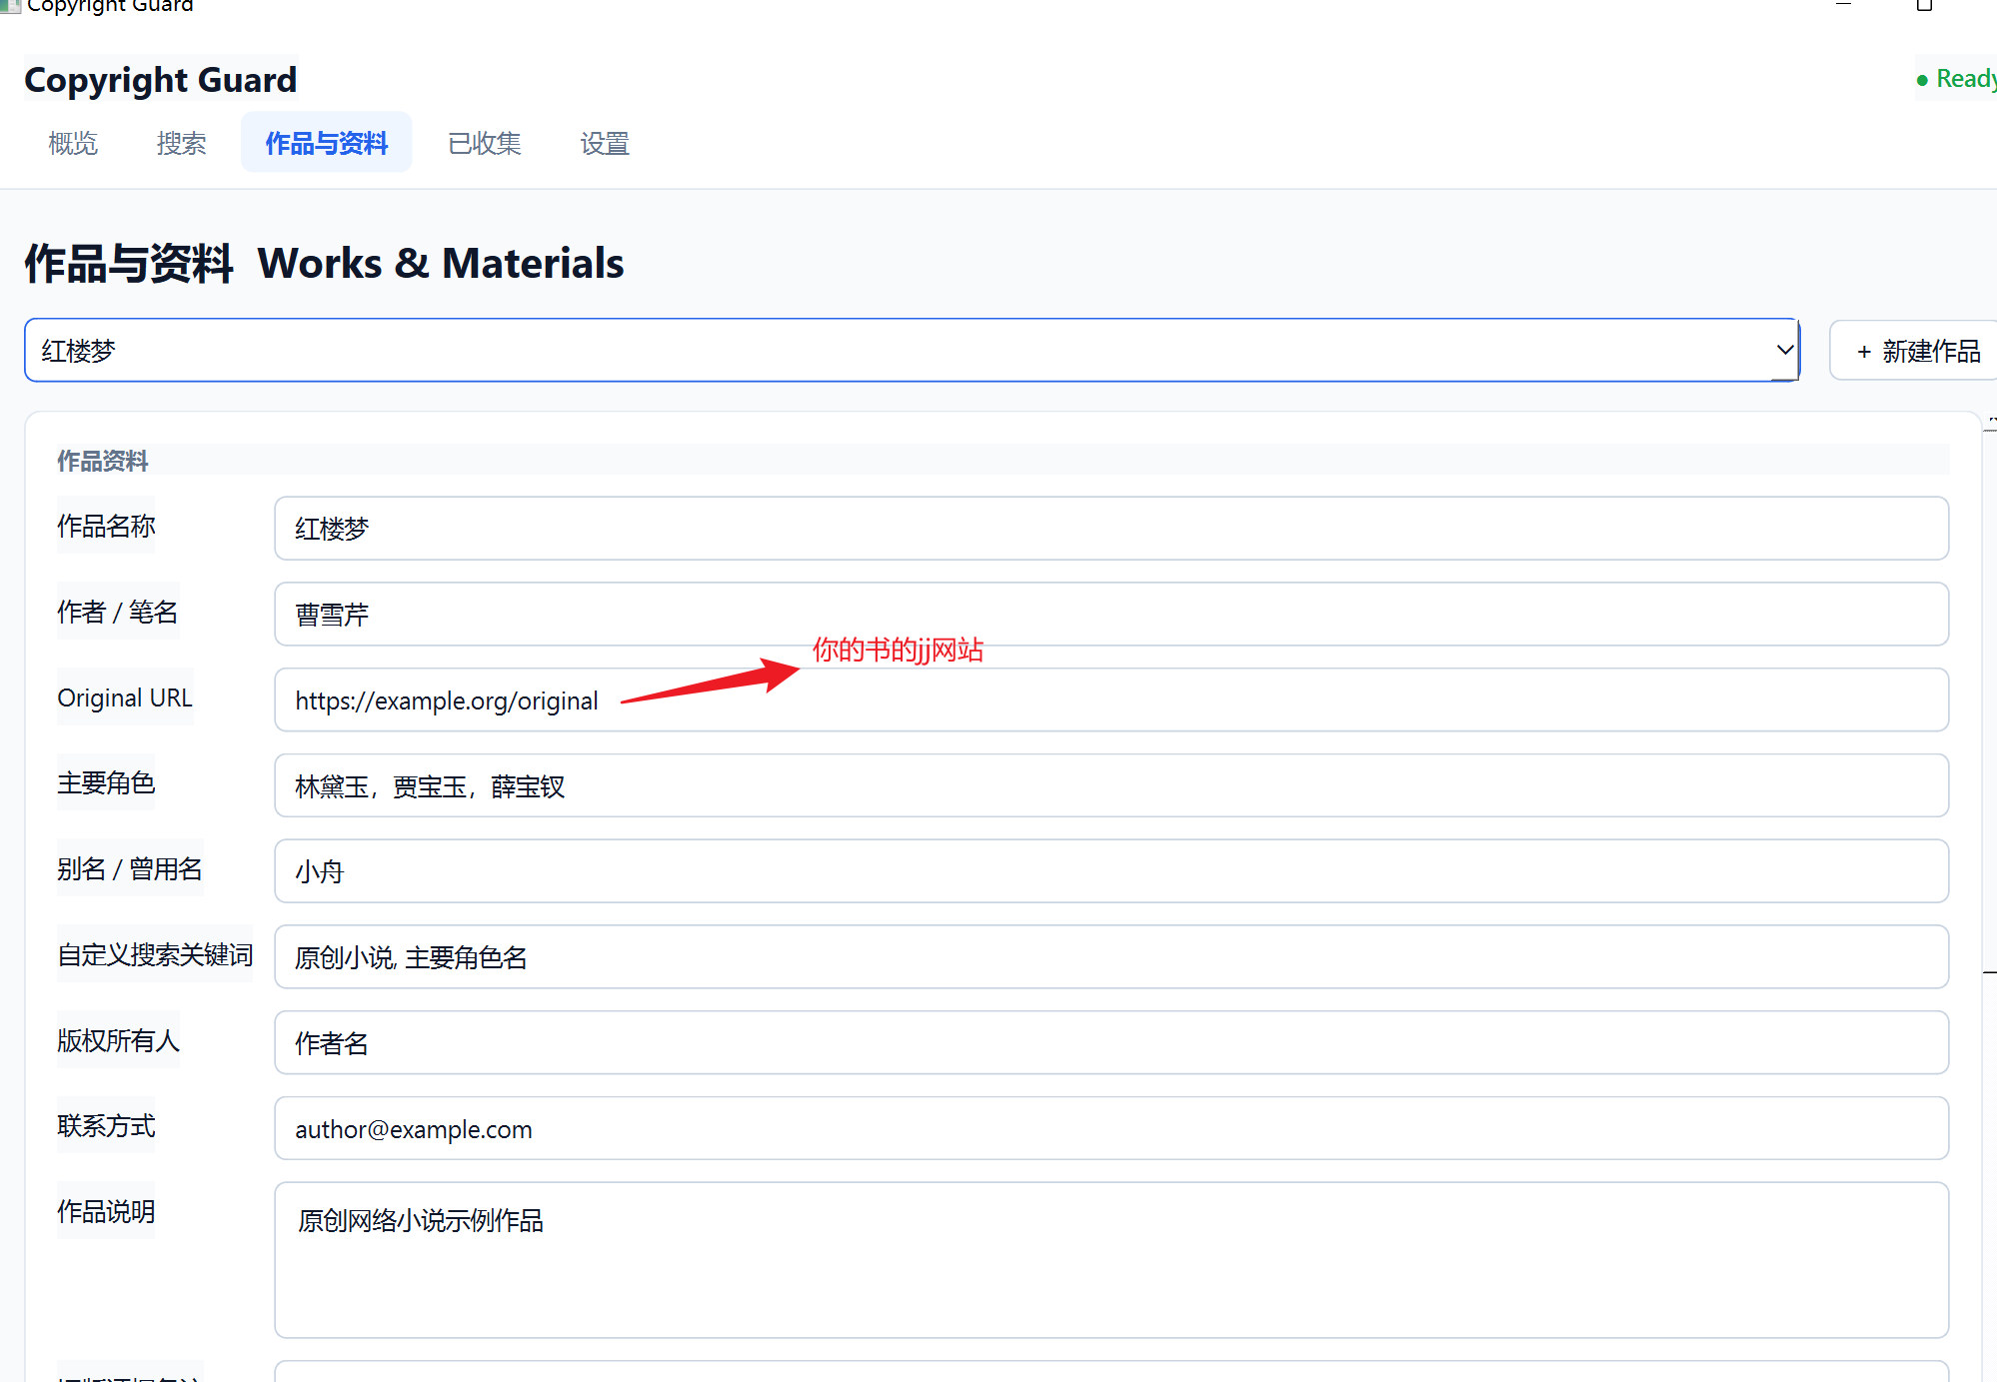
图 2 作品与资料页面示例

4 配置百度千帆搜索
百度来源使用百度千帆搜索 API。每位使用者应创建并保存自己的 API Key，不要共用或公开他人的密钥。

4.1 创建百度 API Key
1. 登录百度智能云千帆控制台，进入 API Key 管理页面。
2. 创建 API Key，并立即保存生成的密钥。
3. 按实际需要授予权限，避免给密钥配置无关权限。
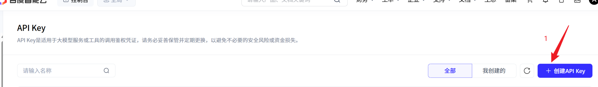
图 3 百度千帆 API Key 页面示例
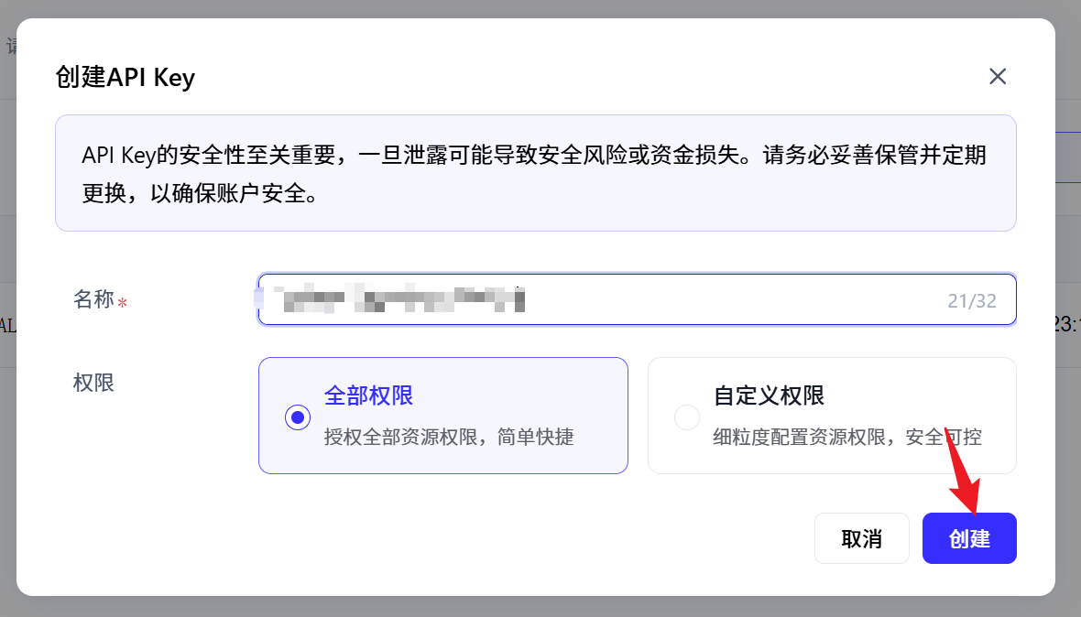
图 4 创建百度 API Key 示例

4.2 在软件中配置
1. 进入“设置 → API 服务”，点击添加 API 服务。
2. 服务名称可填写“百度千帆”，Provider 选择 Baidu Search API。
3. Endpoint 留空，API Key 粘贴刚创建的密钥，认证方式选择 Bearer Token。
4. 保存后点击“测试”。测试成功后，到“搜索来源”把该服务绑定给“百度”。

5 配置夸克信源 CleverSee
夸克来源使用阿里云 CleverSee 的 GenericAdvanced 联网搜索。它使用夸克相关信源，但结果不保证与夸克浏览器搜索页面逐条一致。软件通过官方 API 获取结果，不抓取搜索网页。

5.1 获取 CleverSee API Key
1. 登录阿里云 CleverSee 或 IQS 控制台，开通联网搜索服务。
2. 在 API Keys 管理页面创建一个 API Key。新密钥可能需要约5分钟生效。
3. 记录试用额度和到期时间。正式服务按成功调用次数计费，不按返回网页数量逐条计费。

5.2 在软件中配置
1. 进入“设置 → API 服务”，点击添加 API 服务。
2. 服务名称可填写“夸克信源”，Provider 选择 Quark Source (CleverSee) API。
3. 只填写 API Key；API Secret 留空；Endpoint 留空。
4. 保存并点击“测试”。成功后，到“搜索来源”把该服务绑定给“夸克”。
默认接口地址为 https://cloud-iqs.aliyuncs.com/search/unified。当前引擎为 GenericAdvanced，每个关键词请求约50条候选，不请求网页正文和增强摘要。
项目 | 说明
计费单位 | 一次成功 API 请求，不是每一条搜索结果
三个关键词 | 一次开始搜索通常产生3次 CleverSee 调用
返回数量 | 每个关键词约50条候选，过滤后最多保留20条
密钥保存 | 当前保存在本机 SQLite，输入框隐藏不代表数据库已加密

6 配置网站排除名单
进入“设置 → 网站”，启用排除名单。名单用于跳过百度百科、原创发布站点、新闻站点等不需要进入疑似结果的页面。已有结果只会隐藏，不会被删除。

6.1 支持的规则
规则类型 | 示例 | 匹配方式
完整域名 | jjwxc.net | 匹配该域名及其子域名
域名关键词 | jjwxc | 网址中包含该关键词即排除
路径片段 | /videos/ | 网址路径包含该片段即排除
查询参数 | f?kw= | 网址中包含该参数片段即排除
中文关键词 | 优酷 | 解码后的网址包含该文字即排除

可以直接粘贴混合规则，每行一条，也支持中英文逗号或分号分隔。news、video、game、ask 等短词匹配范围很大，可能误排正常结果，建议启用后观察搜索统计。

7 搜索疑似页面
1. 进入“搜索”，选择作品。
2. 只勾选已经绑定真实 API 的来源。未接入真实 API 的来源仍可能是模拟结果。
3. 检查自动生成的关键词，可以删除、修改或继续添加。建议先使用1至3个关键词。
4. 点击“开始搜索”。百度和夸克信源分别调用自己的 API，并把结果汇总到下方列表。
5. 默认标签是“疑似页面”。搜索完成信息会显示候选数、排除名单过滤数和最终保留数。
每个来源和每个关键词是一个独立搜索任务。三个关键词同时勾选百度和夸克时，共有6个任务。相同网址会按作品去重。

8 审核和状态流转
搜索结果不会自动认定为盗文。你需要打开页面核实内容，然后按实际情况选择下一步。
你的操作 | 搜索结果状态 | 说明
暂不处理 | 疑似页面 | 保留在当前待审核列表
确认非盗文 | 已确认 | 记录仍保留，不加入举报池
加入举报池 | 已确认 | 进入已收集页面，等待整理或举报
标记已举报 | 已举报 | 举报池状态同步变为已提交
开始下一轮搜索 | 已忽略 | 上一轮未加入举报池的结果自动归档

8.1 单条处理
- 打开页面：使用系统默认浏览器查看原网页。
- 确认非盗文：确认后移入“已确认”，不会删除数据库记录。
- 加入举报池：加入后自动进入“已确认”，并从默认疑似页面列表消失。
- 标记：可手动切换疑似页面、已确认和已忽略。

8.2 批量加入举报池
勾选多条结果后，可点击“加入举报池”批量处理。成功加入的结果统一进入“已确认”。如果需要复查以前的结果，把状态筛选切换为“已确认”“已忽略”“已举报”或“全部”。

9 举报池和导出
“已收集”页面就是举报池。系统会尝试按平台分类，你可以修改未分类或错误的平台。
- 打开页面：再次核实网址和页面内容。
- 标记已举报：仅在你确实完成举报后点击；对应搜索结果会进入“已举报”。
- 移出举报池：只移除举报池记录，不删除搜索结果。
- 导出 Excel：导出作品、原创链接、疑似页面、平台、状态和收集时间。

10 常见问题
问题 | 处理方法
API 测试返回401 | 检查 API Key 是否完整；CleverSee 新密钥创建后等待约5分钟再测试
搜索结果很少 | 减少过宽的排除关键词，增加作品独特句子，确认 API 服务与搜索来源已绑定
结果很多但不相关 | 加入可信站点排除规则，并使用作品名加作者或角色名的组合关键词
下一轮找不到上轮结果 | 默认只显示疑似页面；切换到已忽略或全部查看上一轮记录
加入举报池后结果消失 | 这是正常状态流转；它已进入已确认，可在已收集页面查看
CleverSee 是否按20条计20次 | 不会；一个关键词的一次请求算一次，返回约50条仍算一次

11 隐私和安全
- 不要把 API Key、数据库、作品证明材料或包含密钥的截图上传到 GitHub。
- 每位使用者应创建自己的 API Key，并在控制台设置费用提醒和额度监控。
- AccessKey 或 API Key 泄露后应立即在对应控制台禁用并重新创建。
- 软件不会自动提交举报。验证码、登录或身份验证必须由使用者自行完成。

12 首次使用检查表
检查项目 | 应达到的状态
百度 API | 使用自己的 API Key，测试连接成功
夸克信源 | CleverSee API Key 已填写，Secret 和 Endpoint 留空，测试成功
搜索来源 | 百度和夸克分别绑定正确服务，关闭暂不使用的来源
排除名单 | 已启用并保存，短关键词经过人工检查
作品 | 标题、作者、原创链接和特征信息已填写
结果审核 | 先打开页面核实，再确认非盗文、加入举报池或标记已举报
版本管理 | 使用 release 目录中的新版 EXE，重要修改均有 Git 标签

文档版本：V0.2.7 更新日期：2026年9月29日

